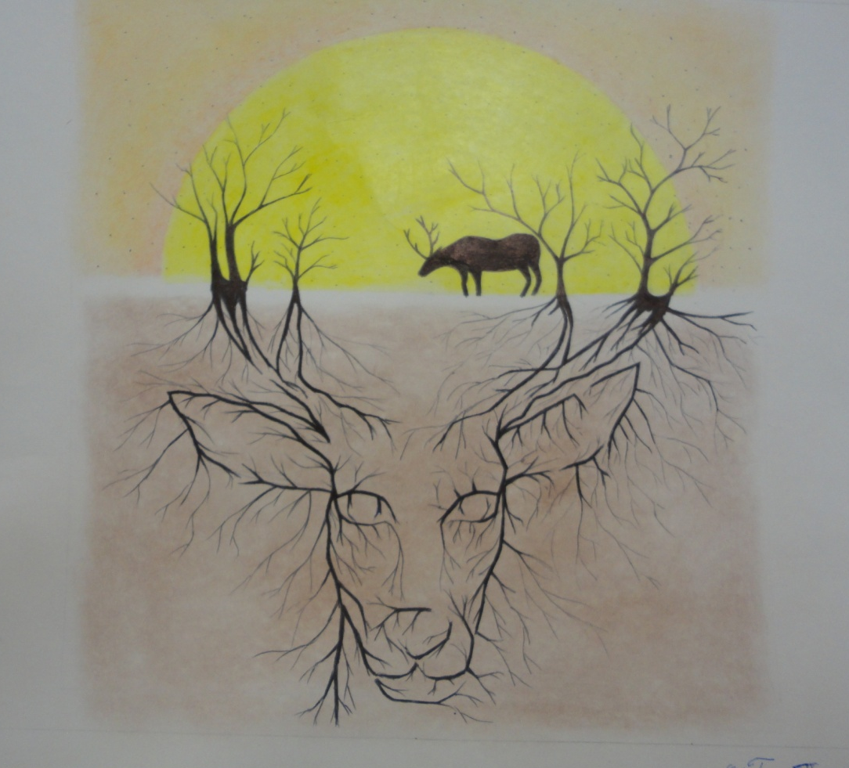
МБОУ «СОШ п. Искателей»

Окружной конкурс
на лучшую презентацию к уроку

Окружающий мир
1 класс

Проект
«Моя малая родина»
УМК «Школа России

Автор:
Гурьянова Марина Валерьевна,
учитель начальных классов
2014 год
Пояснительная записка.
С 2011 года в программу начальной школы включена проектная деятельность. Такая интересная и важная работа, способствующая развитию обучающихся, формированию у них универсальных учебных действий, планируется в каждой предметной области.
Работа над проектом – сложный процесс, представляющий собой определённую структуру:
- Погружение в проект.
- Планирование деятельности.
- Осуществление деятельности по решению проблемы.
- Оформление результатов.
- Презентация результатов.
- Оценка результатов и процесса проектной деятельности.
В рамках программы начальной школы можно чуть иначе трактовать эту структуру работы над проектом, но не пропускать её этапы (главное, чтобы дети понимали суть того, что им надо делать):
- Подготовка проекта.
- Презентация проекта (защита проекта).
- Рефлексия.
Представленный на конкурс Урок-проект «Моя малая родина» проводится в рамках изучения курса Окружающий мир в 1 классе в разделе «Что и кто?» (это 4-я неделя сентября) и представляет собой второй этап работы над проектом: презентация проекта, его защита.
В первом классе, в самом начале учебного года, работать самостоятельно младшим школьникам трудно. Задача учителя заключается в умении грамотно организовать работу с родителями, которые будут помогать детям, а потому вначале мною было проведено родительское собрание «Проектная деятельность в начальной школе», где родителям подробно было рассказано о суть и значении такой деятельности в жизни детей.
Актуальность темы. Очень важно – не только любить свою Родину, но и знать её историю, чем она славится. А если Родина – это не огромная страна? А если Родина – это небольшой посёлок, да просто улица? Разве это – не Родина? И это – тоже Родина. Только – малая. Но от этого она не становится менее любимой. Но главное то, что передают нам родители: историю, традиции, обычаи своей Родины. Мы не только продолжаем их традиции, но через них становимся частью своей маленькой, такой дорогой и родной сердцу, родине, к её народу.

Технологическая карта урока.

Предмет: Окружающий мир. 1 класс.
Тема урока: Проект «Моя малая родина».
Тип проекта: информационный, практико-ориентированный, творческий (долгосрочный – 2 недели), межпредметный. /Проект реализовывался как на уроках окружающего мира, так и на уроке изобразительного искусства и во внеурочное время/.
Тип урока: закрепление и обобщение знаний: защита проекта.
Планируемые образовательные результаты:
учащиеся научатся фотографировать, брать интервью у родственников и знакомых, составлять устный рассказ, оформлять работу с помощью родителей и учителя, выступать с сообщением, опираясь на фото, слайды, сотрудничать.
Участники проекта:
-учащиеся 1 класса МБОУ «СОШ п. Искателей»
-родители обучающихся
Руководитель проекта:
Гурьянова Марина Валерьевна, учитель начальных классов высшей категории
Цель урока: воспитание любви совей малой родине, месту, где родился человек, бережного отношения к его культурно-историческим и природным богатствам.
Задачи:
- Усвоение информации познавательного характера об объекте, ценность которого необходимо выявить, поскольку нельзя ценить того, чего не знаешь
- Удивить, поразить, заинтересовать учащихся постараться создать такие ситуации, при которых знакомые с детства места предстали бы в новом «свете».
- Обогащать и систематизировать знания детей о родном крае.
- Выявлять у учащихся способности к оригинальному, нестандартному решению творческих задач
- Способствовать развитию творческих способностей обучающихся.
Форма:
- защита проекта совместно с родителями.
Подготовка к выполнению проекта:
- как готовить проект (памятки);
- знакомство с заданиями учебника;
- объяснение заданий;
- обсуждение способов и сроков работы над проектом.
Действия:
- работа с помощью и в единстве со взрослыми;
- фотографирование объектов;
- рисование на тему «Моя родина»
- отбор материала из собственных и других информационных источников;
- рассматривание;
- экскурсия по посёлку и городу;
- экскурсия в краеведческий музей;
- экскурсии на животноводческую ферму ОПХ, в фермерское хозяйство (п. Факел), в конный клуб;
- общение со взрослыми и одноклассниками с целью получения информации и др.
Для составления презентации к уроку учитель использовал:
- Самостоятельно выполненные фото и фото сети Интернет.
- Стихи собственного сочинения: «Родина на краешке земли».
Презентация используется на заключительном этапе урока в качестве воспитательного (эмоционального) и познавательного объекта.

Тема | Проект «Моя малая родина»
Цели | Образовательные:  Познакомить с новым видом работы — проектом; расширять знания о своем родном поселке;  Способствовать развитию связной речи, оперативной памяти, произвольного внимания, вербального, наглядно-образного мышления.  Способствовать воспитанию чувства гордости за свою малую родину.  Формировать УУД:  - Личностные: способность к самооценке на основе критерия успешности учебной деятельности.  - Регулятивные УУД: определять и формулировать цель на уроке с помощью учителя; планировать своё действие в соответствии с поставленной задачей; вносить необходимые коррективы в действие после его завершения на основе его оценки и учёта характера сделанных ошибок.  - Коммуникативные УУД: слушать и понимать речь других; оформлять свои мысли в устной форме; договариваться с одноклассниками совместно с учителем о правилах поведения и общения и следовать им.  - Познавательные УУД: ориентироваться в своей системе знаний; осуществлять анализ объектов; находить ответы на вопросы в тексте, иллюстрациях; преобразовывать информацию из одной формы в другую: составлять ответы на вопросы.
Планируемый результат | Предметные:  Знания: узнают о малой родине.  Умения: научатся работать над проектом.  Навыки: составлять устный рассказ.  Метапредметные:  Регулятивные: использовать речь для регуляции своего действия.  Познавательные: использовать знаково-символические средства; подводить под понятие на основе распознавания объектов, выделения существенных признаков.  Коммуникативные: высказывать собственное мнение; договариваться о распределении функций и ролей в совместной деятельности.  Личностные:  Гражданская идентичность в форме осознания «Я» как гражданина России, чувства сопричастности и гордости за свою «маленькую» родину, народ и историю, осознание своей этнической принадлежности, гуманистические и демократические ценности многонационального российского общества.
Основные понятия | Малая родина, народ, страна Россия
Межпредметные связи | Окружающий мир, литературное чтение, русский язык, технология, изобразительное искусство
Ресурсы:  - основные  - дополнительные | - А.А.Плешаков Окружающий мир. 1 класс. Учебник для общеобразовательных учреждений. 1ч.  - А.А.Плешаков Окружающий мир. 1 класс: рабочая тетрадь № 1  - фотографии поселка, его достопримечательностей  - электронные физкультминутки  - презентация к уроку  - электронное приложение, интерактивный мультимедийный компонент УМК «Окружающий мир. 1 класс» авторов А.А.Плешаков. Издательство «Просвещение»  - интерактивная доска
Организация пространства | Индивидуальная защита проекта, групповая работа над проектом
Технология проведения | Деятельность  учеников | Деятельность  учителя | Задания для учащихся, выполнение которых приведёт к достижению запланированных результатов | Планируемые результаты
 |  |  |  | Предметные | УУД
I. Мотивация к учебной деятельности (2 мин)  Цели:  - актуализировать требования к ученику со стороны учебной деятельности;  - создание условий для возникновения у учеников внутренней потребности включения в учебную деятельность;  - уточнить тип урока. | Проговаривают стихотворение – правила поведения на уроке, объяснять, для чего нужно выполнять эти правила.  Проговаривают девиз урока, определяют тип урока. | Организует проговаривание правил поведения на уроке.  Организует проговаривание девиза урока.  Организует уточнение типа урока.  Уточняет тематические рамки. | Громко прозвенел звонок.  Начинается урок.  Наши ушки – на макушке,  Глазки широко открыты.  Слушаем, запоминаем,  Ни минуты не теряем.  Выставка картин и книг о родном крае на доске. Запись: «Проект «Моя малая родина»  - Значит, чему будет посвящён урок? (обобщению знаний о нашей родине, защите проекта о ней).  Слайд. Фотографии поселка |  | Уметь оформлять свои мысли в устной форме; договариваться с одноклассниками совместно с учителем о правилах поведения и общения и следовать им (Коммуникативные УУД).
II. Формулирование темы урока, постановка цели (5 мин)  Цели:  - организовать формулирование темы урока учащимися;  - организовать постановку цели урока учащимися. | Отвечают на вопросы учителя и выставляют на доске первые буквы отгадок.  С помощью учителя формулируют тему урока. С помощью учителя ставят цель урока. | Организует повторение изученного.  Организует формулирование темы урока учащимися.  Организует постановку цели, формулировку темы урока учащимися. | Муравьишка еще раз хочет проверить, как вы запомнили материал про самый главный город страны. Он приготовил для вас вопросы.  — Догадайтесь, о чем речь? (Ответы учитель записывает на доске.)  • Самый главный, высший орган государственной власти. (Правительство.)  • Москва — это столица. А еще что есть в Москве с таким же названием: Москва-... (река).  • Самая высокая башня. (Останкинская.)  • Какого обитателя московского зоопарка называют «полоскун»? (Енота.)  • Как называли крепость в старых русских городах? Сейчас это — главная достопримечательность Москвы. (Кремль.)  • О каком городском московском транспорте говорится в загадке?  Из края города в другой  Едет домик под дугой. (Трамвай, троллейбус.)  — А теперь по первым буквам ответов прочитайте слово. (Проект.)  — Что такое проект? Как вы понимаете это слово? (Ответы детей.)  В Толковом словаре СИ. Ожегова дается такое определение: проект — 1) разработанный план сооружения, какого-нибудь механизма или устройства; 2) предварительный текст какого-либо документа; 3) замысел, план.  ПРОЕКТ  - Какая тема урока сегодня? (Проект «Моя малая родина»)  - Какую цель ставим? (Познакомить с новым видом работы — защитой проекта; расширять и приумножать знания о своем родном крае, месте, где мы родились).  Физкультминутка | Знать главные достопримечательности Москвы.  Уметь отгадывать загадки и составлять из начальных букв нужное слово. | Уметь проводить сравнение по заданным критериям (Познавательные УУД).  Уметь оформлять свои мысли в устной форме (Коммуникативные УУД).  Уметь определять и формулировать цель на уроке с помощью учителя (Регулятивные УУД).
III.Защита проекта с помощью родителей и самостоятельно.  (30 мин. С коротким перерывом на отдых.)  Цели:  - организовать слушание и обсуждение рассказов и объектов, подготовленных товарищами.  - проверить умение работать с информацией;  - организовать выполнение самопроверки, самооценки. | Рассматривают выставку на доске, фотографии, объекты, подготовленные одноклассниками.  Вступают в диалог с  учителем. | Организует работу по защите проектов.  Организует работу по формированию умений делать выводы.  Фотографирует выступления и объекты. | — Рассмотрите фотографии и представленные вам объекты. Расскажите, что вы видите.  (Дети рассказывают, а учитель дополняет и корректирует их ответы)  — А сейчас мы будем учиться слушать рассказы товарищей и давать им свою оценку. (Заслушиваются рассказы детей. Некоторые ученики рассказывают с помощью родителей.)  Некоторые из детей родились не на ненецкой земле, например, в Дагестане.  - Интересно? Знать свою родину, историю родного края должен каждый образованный человек. Только так можно полюбить свою родину.  — А вы хотите больше знать о своем поселке? (Ответы детей.)  - Что необходимо для этого? (интересоваться, узнавать, добывать информацию у людей старшего поколения…) | Знать достопримечательности, историю своего поселка.  Уметь составлять устный рассказ. | Уметь оформлять свои мысли в устной форме, слушать и понимать речь других (Коммуникативные УУД).  Уметь ориентироваться в своей системе знаний; осуществлять анализ объектов (Познавательные УУД).  Уметь оформлять свои мысли в письменной форме (Коммуникативные УУД).
IV. Закрепление и обобщение материала:  Презентация – «Красота северного края – потомкам».  (5-7 мин)  Цель:  - организовать работу воспитательного (эмоционального), познавательного характера. | Садятся все вместе: родители и дети для просмотра презентации. | Показывает и выразительно озвучивает презентацию с помощью стихотворного текста. | - Я рада, что вы такие любознательные. Но все сразу узнать невозможно.  Давайте посмотрим на красоту нашей родины с экрана и послушаем о том, какая красивая и богатая наша ненецкая земля. | Уметь слушать, учиться понимать стихотворную речь, восхищаться и радоваться, гордиться за свою родину, видеть и понимать её значимость в Отечестве. | Уметь оформлять свои мысли в устной форме, слушать и понимать речь других (Коммуникативные УУД).
V. Рефлексия учебной деятельности на уроке  (3 мин)  Цели:  - зафиксировать новое содержание урока;  - организовать рефлексию и самооценку учениками собственной учебной деятельности. | Отвечают на вопросы учителя.  По схеме рассказывают, что узнали, знают, смогли. | Организует фиксирование содержания.  Организует рефлексию.  Организует самооценку учебной деятельности. | — Что такое проект?  — Какой теме был посвящен наш первый проект?  — Оцените свои достижения на уроке,  используя один из кружочков: зелёный, красный, жёлтый.  (Учащиеся достают один из знаков и объясняют свой выбор.) |  | Уметь оформлять свои мысли в устной форме (Коммуникативные УУД).  Уметь оценивать правильность выполнения действия на уровне адекватной ретроспективной оценки (Регулятивные УУД).  Способность к самооценке на основе критерия успешности учебной деятельности (Личностные УУД).

Приложение 1.

Фотоматериалы.

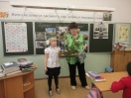
Защита проектных работ с помощью родителей.

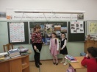
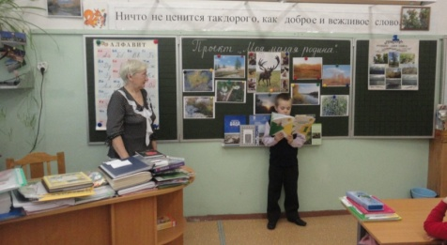
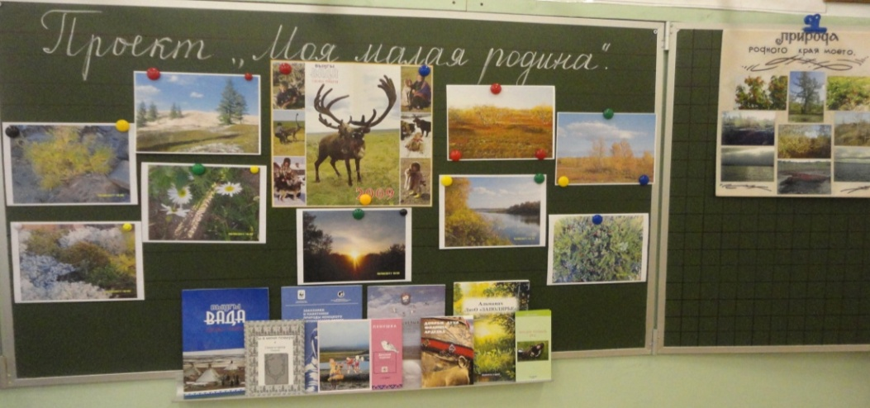

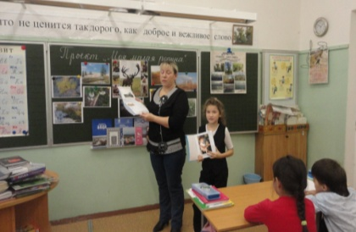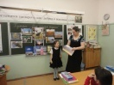
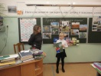

Экскурсии.

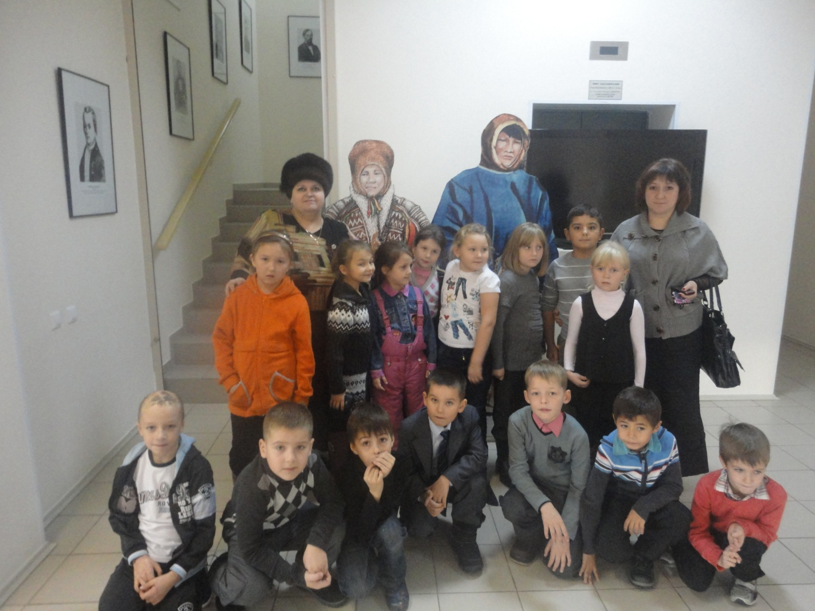

В краеведческом музее.

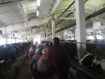

На животноводческой ферме.

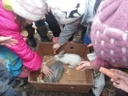

В фермерском хозяйстве: встреча с кроликами.

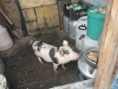

В фермерском хозяйстве: встреча с поросятами.

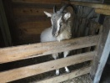

В фермерском хозяйстве: в гостях у козочки.

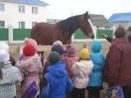

В конном клубе.

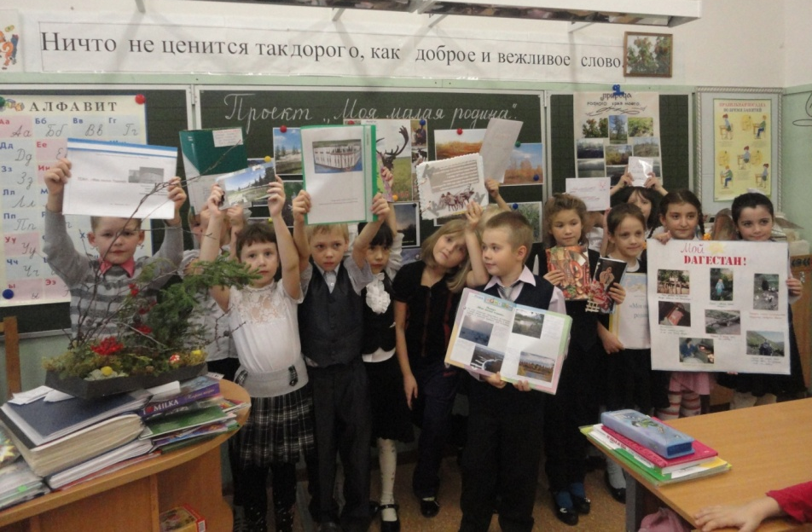

Все дети смогли найти материал и рассказать о своей маленькой родине.

Приложение 2.

В качестве рефлексии прилагается презентация по итогам работы над проектом.

Приложение 3.
Опрос среди родителей по теме: «Проектная деятельность».
- Ваше отношение к проектной деятельности (ПД) в целом:
- Она не нужна
- Она важна и необходима
- Мне всё равно
- В чём, по-Вашему, важность (значимость) ПД?
_________________________________________________________________________________________________________________________________
- За какое время до защиты проекта Вы начинаете с ребёнком готовиться?
- За неделю до защиты
- За 2 недели до защиты
- За день до защиты
- Вообще не готовимся
- Нравится ли ребёнку работать над проектом?
- Да
- Нет
- Он вообще не присутствует
- Какие навыки и умения приобретает Ваш ребёнок при проектировании?
___________________________________________________________________________________________________________________________________________________________________________________________________
- Какие трудности возникают у Вас лично при оказании помощи ребёнку в подготовке проекта?
- Незнание темы «Проект»
- Нехватка времени
- Нежелание поделиться с ребёнком своими знаниями
- Как вы считаете, «вырос» ли ребёнок в развитии на сегодняшний день по сравнению с прошлым учебным годом? Если да, то в чём это выражается?
___________________________________________________________________________________________________________________________________________________________________________________________________

Опрос среди детей по теме: «Проектная деятельность»
- Как ты думаешь, выполнять работу по созданию чего-то нового, это интересно?
- Да
- Нет
- Не знаю
- А проектная деятельность важна?
- Конечно
- Мне всё равно
- Нет
- Чему ты учишься в процессе работы над проектами?
________________________________________________________________________________________________________________________________
- Почему тебе бывает трудно готовить проект?
______________________________________________________________
- Кто тебе помогает работать над созданием проекта?
- Мама и папа
- Я работаю самостоятельно
- Никто не помогает
- Я проекты вообще не делаю

Приложение 4.

Отчет о выполнении проекта

- Фамилия, имя____________________________________________________
- Название проекта_________________________________________________
__________________________________________________________________
- Почему я начал работу над проектом?
______________________________________________________________________________________________________________________________________________________________________________________________________
- Для чего я работал над проектом?
________________________________________________________________________________________________________________________________________________________________________________________________________________________________________________________________________
- Какой продукт я хочу получить?
__________________________________________________________________
- Как я работал над проектом:
Дата | Что делал | Затрачено  времени | Вопрос \ затруднение | Консультант | Помощь

- Какой продукт я получил в результате работы над проектом?
_________________________________________________________________
- Что нового я узнал, чему научился?
________________________________________________________________________________________________________________________________________________________________________________________________________________________________________________________________________
- Мои впечатления от работы над проектом.____________________________________________________________________________________________________________________________________________
Приложение 5.
Памятка к работе над проектом.
Проектная деятельность – это современная образовательная технология деятельностного типа, которая может внести существенный вклад в реализацию основной образовательной программы начального общего образования (ФГОС. 2011г.)
Типы проектов:
- Практико-ориентированный проект:
Цель: проект направлен на социальные интересы самих участников проекта или внешнего заказчика.
Продукт этого проекта может быть использован самими же изготовителями: учебные пособия для кабинета, рекомендации по решению каких-либо проблем...
- Исследовательский проект:
По структуре он напоминает подлинно научное исследование. Он включает обоснование актуальности избранной темы, обозначение задач исследования, обязательное выдвижение гипотезы (предположения) с последующей её проверкой, обсуждение полученных результатов. Используются методы: лабораторный эксперимент, моделирование, социологический опрос…
- Информационный проект:
Такой проект направлен на сбор информации о каком-либо объекте (явлении) с целью его анализа, обобщения и представления широкой аудитории. Результат такого проекта: публикация материалов в СМИ, Интернете, создание информационной среды класса или школы.
- Творческий проект:
Он предполагает максимально свободный и нетрадиционный подход к оформлению результатов. Это может быть: журнал для одноклассников, альманах, театрализация, спортивная игра, произведения изобразительного или декоративно-прикладного искусства, видеофильм или мультфильм…
Формы отчёта (представление проекта).
Презентация, представление чего-либо ( в нашем случае какого-то нового объекта деятельности) может осуществляться как в письменном, так и в устном виде (допускается смешение этих видов). В любом случае презентация проекта несёт в себе новую для слушателя информацию, а значит, она познавательная
Любая презентация какого-либо материала воспитывает, а значит, она воспитывающая. Желательно, чтобы презентуемая информация вызывала положительные эмоции и вызывала глубокие чувства и желау слушателя узнать ещё больше о том или ином объекте. Порядок (план) работы над проектом.
- Выбор темы.
- Личное планирование работы по теме проекта:
- определение вида конечного продукта
- выбор помощников, составление плана, подбор литературы
- работа с информационными источниками (Интернет, словари, другая литература) изучение темы
- наброски по оформлению презентации проекта
- личный вклад в работу над проектом
- репетиции выступления перед аудиторией
- презентация проекта.
Литература.
- Поурочные разработки по окружающему миру. 1 класс. А. Плешаков. М.: Просвещение, 2012.
- Учебник «Окружающий мир». 1 класс. А. Плешаков. М.: Просвещение, 2012.
- Сеть Интернет.
- Стихи собственного сочинения.

